Y15-2
Yamaha YZF R6´06-´13

Montážní kit levá strana: Montážní kit pravá strana:
ID | Popis | Kat.č. | Ks
1 | Ocelová vložka M10 | X1 | 1
2 | Šroub M10x100x1,25 | 892 | 1
3 | Dural.váleček d=40 | 486 | 1
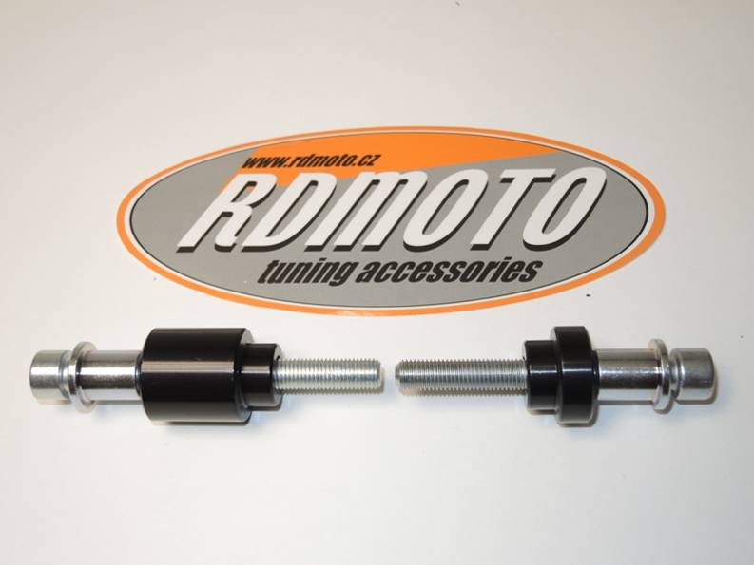
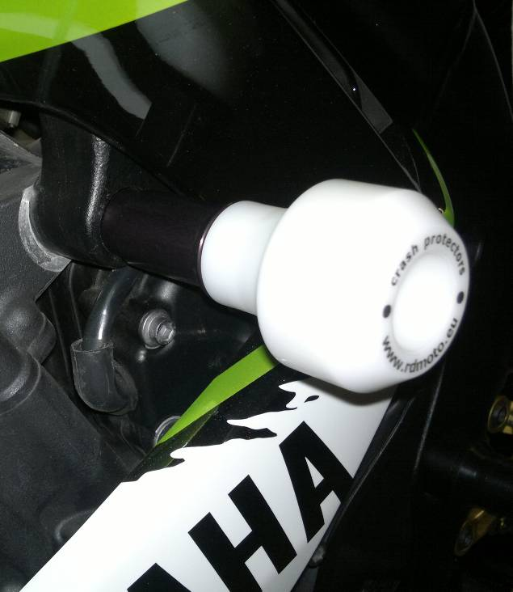
ID | Popis | Kat.č. | Ks
1 | Ocelová vložka M10 | X1 | 1
2 | Šroub M12x85x1,25 | 934 | 1
3 | Dural.váleček d=19 | 485 | 1

Montáž levá strana:
- Do protektoru vložte vložku ID.1 a poté šroub ID.2.
- Na šroub navlékněte dural. váleček ID.3
- Tuto sestavu namontuje na místo originálních šroubů.

Montáž pravá strana:
- Do protektoru vložte vložku ID.1 a poté šroub ID.2.
- Na šroub navlékněte dural. váleček ID.3.
- Tuto sestavu namontuje na místo originálních šroubů.

Upozornění: Při montáži, doporučujeme použít lepidlo na závity (modré barvy).

